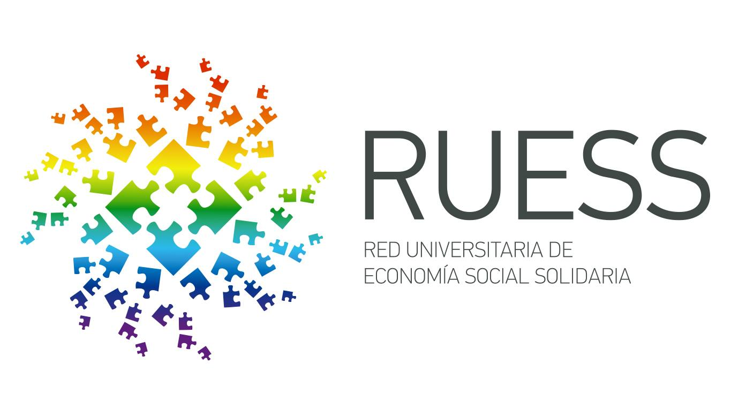

Sra. Presidenta del INTA
Ing. Agr. Susana Mirassou
S / D

Octubre de 2020

Nos dirigimos a usted desde la Red Universitaria de Economía Social y Solidaria (RUESS), constituida por personas y equipos de más de 40 universidades de todas las regiones del país, y por más de 200 docentes, investigadores/as y extensionistas.
Nuestra red es una propuesta de articulación, convergencia, visibilización y escala de las prácticas de intervención, investigación, docencia, acciones con la comunidad y vinculación territorial de las universidades relacionadas con la economía social y solidaria (ESS) y, por lo tanto, nuestro horizonte está puesto en la promoción integral de una economía centrada en el cuidado de la vida, humana y de la naturaleza, y por ende en valores de cooperación, solidaridad, reciprocidad, respecto a la diversidad, justicia social, y sustentabilidad ambiental.
Desde ese lugar, entendemos a la agricultura familiar, campesina e indígena como un sujeto muy relevante en la construcción de una economía social y solidaria, por su aporte a la producción y abastecimiento de alimentos sanos a nuestro pueblo, garantizando y promoviendo la soberanía alimentaria, el arraigo rural y el desarrollo local.
La emergencia alimentaria que atraviesa nuestro país, como también la pandemia y sus graves consecuencias sociales, no son más que emergentes de una crisis civilizatoria de la sociedad capitalista global, que combina crisis sociales, económicas, ambientales, y también de funcionamiento y regulación del sistema agroalimentario.
En esta “encrucijada civilizatoria”, creemos que el Estado debe promover, fortalecer y profundizar, políticas públicas acordes al rol crucial de la agricultura familiar, campesina e indígena en el abastecimiento de alimentos sanos, seguros y soberanos, y tendientes a promover la producción agroecológica y garantizar nuestra soberanía alimentaria.
Entendemos que el INTA tiene un rol central e insustituible en ello, por lo que después de los recientes años de ajustes, cierre de agencias e institutos y recorte de programas institucionales, queremos solicitarle a Ud. que arbitre todos los medios a su alcance para que el INTA pueda convertirse durante su gestión, en un importante actor institucional en la promoción y acompañamiento de la agricultura familiar, campesina e indígena, y la agroecología.
En este marco, consideramos de vital importancia restituir y recuperar la jerarquía de los Institutos de Investigación y Desarrollo para la Agricultura Familiar (IPAF) y las agencias de extensión que fueron cerradas durante la anterior gestión de gobierno. Creemos que la creación del CIPAF y los IPAF dedicados a la generación de tecnologías y conocimientos para este sector en particular fue, desde la expresión pública, un gran avance que incluyó procesos de vinculación con distintos niveles estatales y actores territoriales (técnicos, profesionales, familias productoras), que en definitiva promovieron la participación multiactoral, como un hecho clave innovación institucional.
Desde los múltiples equipos universitarios de economía social y solidaria, distribuidos en todo el país, se aborda la temática de la agricultura familiar, por lo que en muchos casos, nuestro trabajo convergía con alguno de los IPAF o agencias locales de extensión hoy disueltos, o con programas de extensión que se encuentran actualmente paralizados o desjerarquizados.
De este modo, los/las integrantes de la RUESS solicitamos a Ud. se avance en la revisión de las decisiones tomadas que fueron alejando al INTA del gran acompañamiento y apoyo que se venía dando a la agricultura familiar y, a la vez, que se promueva la representación del sector de la Agricultura Familiar en el Consejo Directivo.
Desde las Universidades Públicas, que nos debemos a las comunidades, asumimos el compromiso de sostener las articulaciones preexistentes y continuar trabajando en pos de la mejora de las prácticas y bienestar no solo de las familias productoras, sino de toda la comunidad nacional.
Sin otro particular, la saludamos muy atte. quedando a su disposición.

Red Universitaria de Economía Social y Solidaria - Argentina

